**揭秘量化程序化收割同行的秘术**

**A股市场发展至今现每日总成交金额当中约有20%成交额是量化程序化打出来的。A股之所以几年来没表现与其量化牵扯有直接关系。在量化程序化策略中相当多类同重叠。对于市场普遍雷同策略，聪明者可以针对这些策略制定出反向收割更高明策略操盘。所谓山外有山强中更有强中手，螳螂捕蝉黄雀在后的定向收割策略早已上演。**

**涨停板制度是我国A股独有的一种特色交易制度。涨停板逻辑思路下造就形成一批专门抢涨停板抓涨停板稳定资金。从去年下半年开始利用程序打板抢涨停交易在市场中的占比大幅提升。程序化策略由机器代替人工操作抢涨停其速度极快。今年年后春节以来早盘快速拔高封涨停的涨停板个股十有七八是量化程序化机器在做交易。以至于每日早盘直线拉涨停的大部分个股，仅用时1至2分钟时间就暴力拉起直封涨停。**

**观察这早盘直线拉升封涨停个股盘口即可发现，量化程序化机器在做交易几个显著特点。第一点从开始发动拉升到封板时间极短一般不超过三分钟。第二点涨停封板瞬间封单量在1秒之内就能达到十万至数十万手。以致手工抢板买进跟板变得毫无机会。对于抢涨停现已进入程序化机器与程序化机器之间竞争，并非人工与机器之间的竞争。**

**程序化机器与人工竞争物理上属于夸代竞争，当下人工操作在速度上处于绝对劣势。程序化机器与程序化之机器之间竞争属同代竞争但自然也有优劣之分。任何市场同代技术在竞争结果都呈八二现象金字塔式分布。要在市场中生存如竞争处于劣势，那么非要另辟途径才能获得生存和发展资源。因此劣势方必须另辟途径掌握其他赚钱方法策略才能存活。**

**量化程序化涨停打板利用速度优势收割市场散户也包括其他的同行大户机构。更聪明的量化程序化，它可以去收割一些常规程序化交易将其鱼肉。去年以来打板界中就已诞生一些专门收割常规量化程序化打板资金的量化程序化策略。下面来详细讲解这些专门用来收割量化打板资金更高水平的量化交易策略。**

**实力量化机构先选定一些成交相对清淡个股为标悄悄潜伏入场吸筹拿货。短线拿货满足之后，次日早盘仍然采用常规量化程序化方式开始快速将股价暴力拉升。仅用1至2分钟时间就将股价暴力拉起直接顶至涨停。盘面分时暴力拉升一旦买单碰到涨停价，就会触发其它量化程序化资金瞬间批量下单进场封板。一秒钟时间也不需要就年出现几万到几十万手封单瞬间挂出封在涨停板价上。事前已建仓量化程序化主力通过软件盘面快速检测能力，一旦检测到涨停板价封单巨大，瞬间就将手上持有筹码一次性利用程序分单全部砸出，砸给涨停板价排队封涨停板的买单。持仓主力实现瞬间一次性将筹码兑现卖出。量化程序化的检测和交易以毫秒（千分之秒）为时间单位。检测到和卖出小单最快能在10毫秒（千分之10秒）内完成。这种特殊涨停行为中，涨停板买单和快速抛出的巨单大都是其它量化程序化机构的。达到涨停板时瞬间爆量本质上是量化程序化群体之间的收割与收割动作。商业行为中任何行业都存在这种同业欺骗诱导鲸吞蚕食行为。量化程序化交易与人工操作属同时代两种不同代差产物，量化程序化与人工操作竞争属降维打击。但量化程序化群体同台竞技时，弱者同样成为强者砧板上的鱼肉。**

**以上描述的对普通量化程序化策略反向利用对其收割，提前布局者需要有足够的实力胆色。提前潜伏建仓，建仓完成利用常规量化策略从低到高快速将标的股价拨至涨停，引诱其它量化打板资金瞬间排队封板。封单足够大后布局者一次性抛售兑现走人。足够聪明实力游资干的是比常人超前一步的操作。**

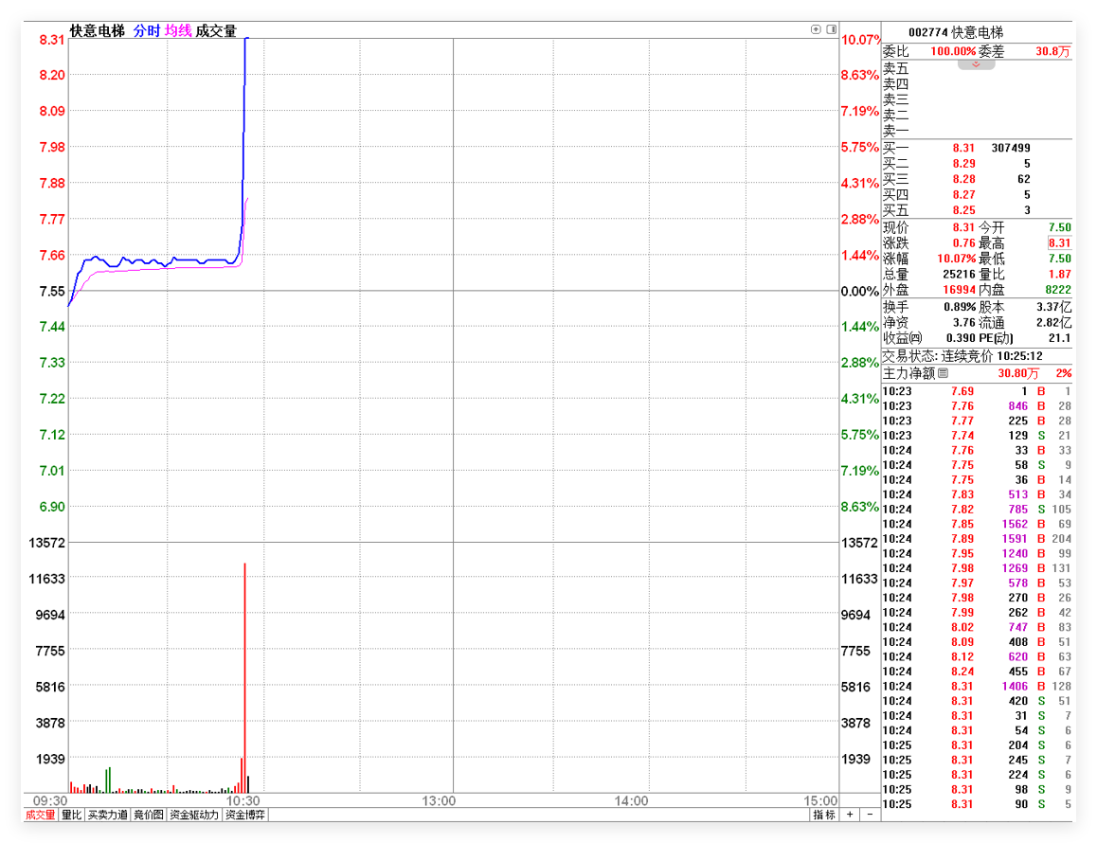

**股价盘中从小涨1.4%直拨涨停用时大约70秒。程序化针对“2%价格笼子”早有充分了解和制定高效的可行策略。这种暴力拉升看是操纵行为，但对于监管量化备案产品的宽度仍符合证券法之下“不违规不违法”。正如当下一次性给钱就是嫖娼，按年按月给钱包养就不是嫖娼属道德问题那样的混沌。每日都有众多这种量化程序化拨涨停品种。你以为量化程序化都是涨停去抢板？非也，量化策略很多的，如不明来参加学习班学习---**

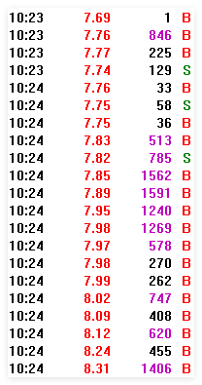

**量化程序化秒拨涨停**

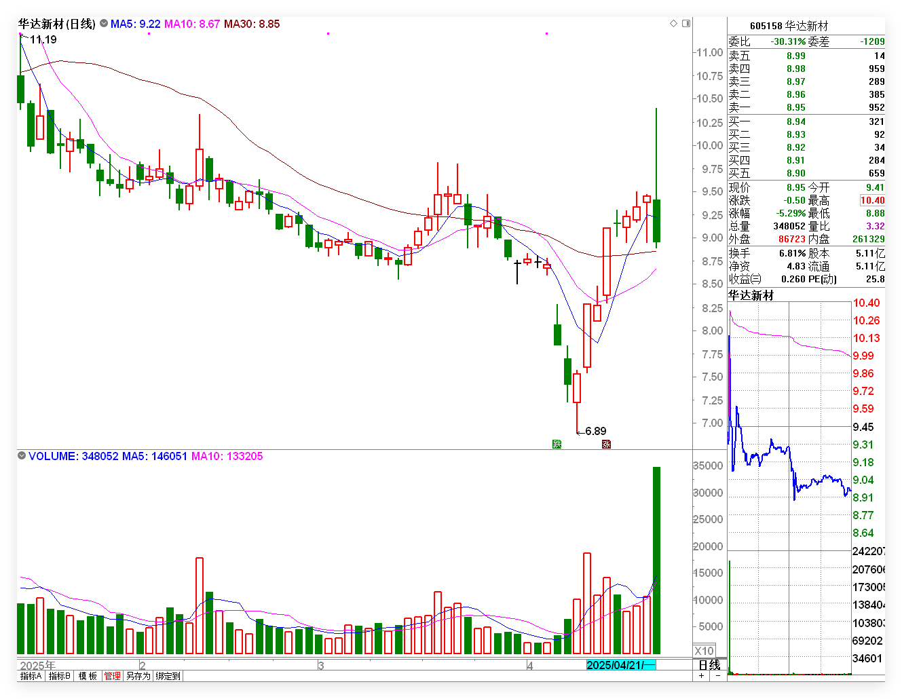

**实力运作主力吸筹有时较明显，明显的地方主要体现在量能和盘口动作。部分则小心谨慎很有耐心，日K线看不到明显放量痕迹。图中华达新材吸筹和拉高动作都是较明显的一个。**

**吸筹完成将标股价拨至涨停，引诱其它量化打板资金瞬间排队封板，然后一次性砸盘抛出兑现走人。**

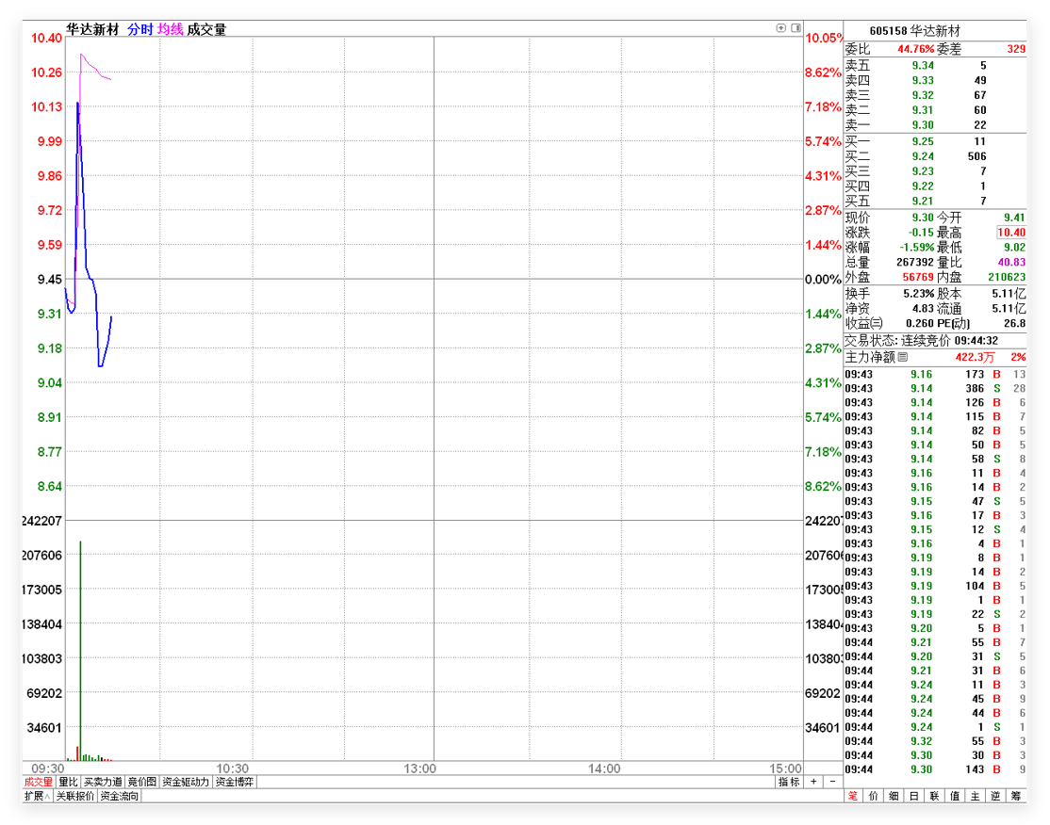

巨幅波动异常分时一定是大资金活动

**4月21日华达新材早盘由9:33分开拨，盘面分时走势表现一口气拨涨停。接着马上一口气砸回砸绿。这是典型的拨高出货盘口。读解盘口是能看出主力操作行动的。涨停分时量柱高达20万手，涨幅达到10.05%，说明涨停瞬间出现巨量成交。**

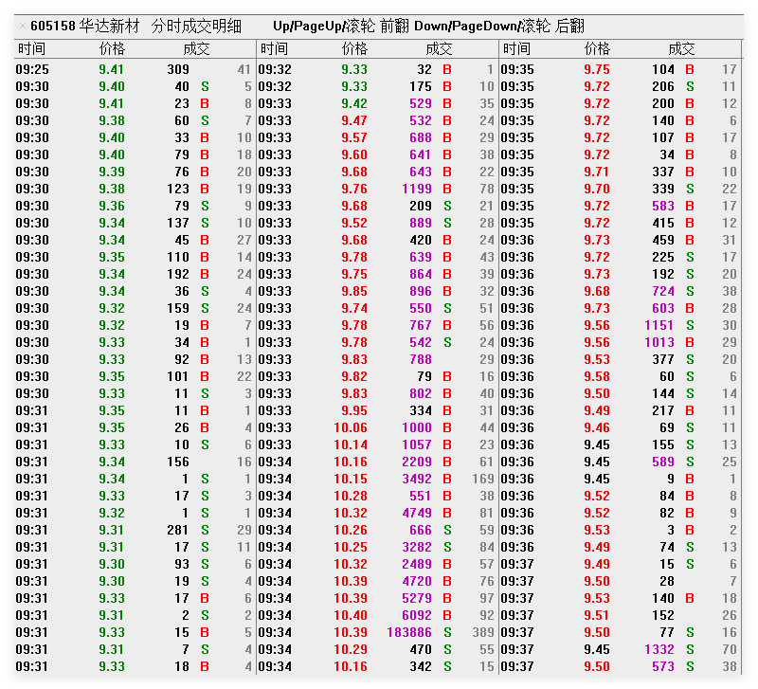

**这一段交易全程由量化程序化拨高，之后才是涨停量化打板。从开拉到巨单封涨停量化都是主角。**

**现在厉害量化程序化仅贴着证券法交易规则红线天花顶操作。单个账户连续拉升不能超过2%就用多个账户来，需要时资管账户与私人账户操作相结合---。运作者早已将法规定研究的烂熟于心，制定出游走交易规则红线下天花顶上的交易策略。机器代替人工交易将速度做到极至。这仅用不到2分钟就拨涨停神速又不违规就是直接体现。**

**涨停瞬间巨单抛售**

**9:34分涨停**

**9:33分开拨**

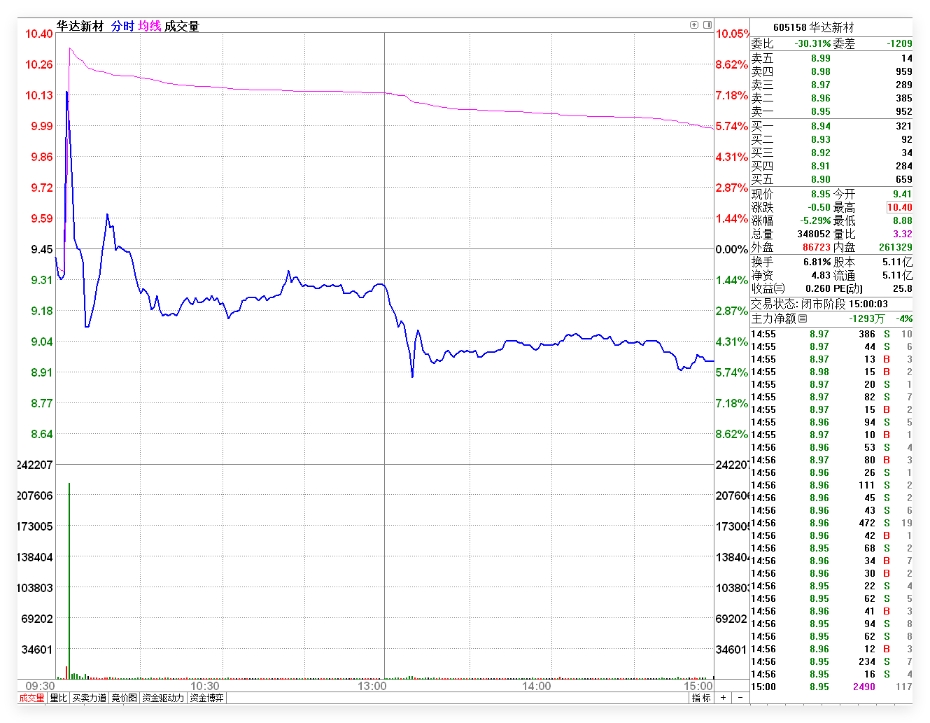

**4月21日华达新材盘面走势表现早市快速拨高，然后出货股价一口气又砸回绿盘。本质上是量化程序化机构布局收购其它量化程序化机构行动。神仙打架小鬼遭殃，上午跟进的散户大户等资金等一并都被收割了。**

**学习这些新知识金印弟子班课程循环上课中欢迎加入微**j**ytz1008。第一可以规避成为被被割的对象，第二在主力与主力战法时若在其中及时撤退抽身。**

**量化程序化机构**

**同行斗法黑吃黑**

**上海证券交易所每日交易信息 交易日期:2025年04月21日**

证券代码 证券简称 振幅% 成交量 成交金额(万元)

605158 华达新材 17.12% 34805230 34708.88

-----------------------------------------------------------------------------------------------

**买入营业部名称:**  累计买入金额(元):

(1) 开源证券股份有限公司西安太华路证券营业部 21505938.00

(2) 华鑫证券有限责任公司成都交子大道证券营业部 12590768.00

(3) 华鑫证券有限责任公司上海茅台路证券营业部 11432720.00

(4) 华鑫证券有限责任公司深圳财富大厦证券营业部 10978800.00

(5) 中泰证券股份有限公司西安锦业路证券营业部 8170240.00

**卖出营业部名称:** 累计卖出金额(元):

(1) 西部证券股份有限公司西安大庆路证券营业部 43754926.00

(2) 光大证券股份有限公司苏州邓尉路证券营业部 18077280.00

(3) 中航证券有限公司南昌广场南路证券营业部 17505730.00

(4) 爱建证券有限责任公司上海江宁路证券营业部 9457760.00

(5) 开源证券股份有限公司湖北分公司 9348560.00

**4月21日华达新材开盘快速拨涨停是中泰证券西安锦业路证券营业部所为，仅用817万就将股价一飞冲天拨涨停。涨停瞬间同在西安的西部证券西安大庆路证券营业部抛出4375余万。涨停瞬间入场接盘的是开源证券和华鑫证券。这两大券商有多个非常活跃的量化程序化打板游资大本营，这三年来其涨停打板上榜量排在前5名非常著名。**

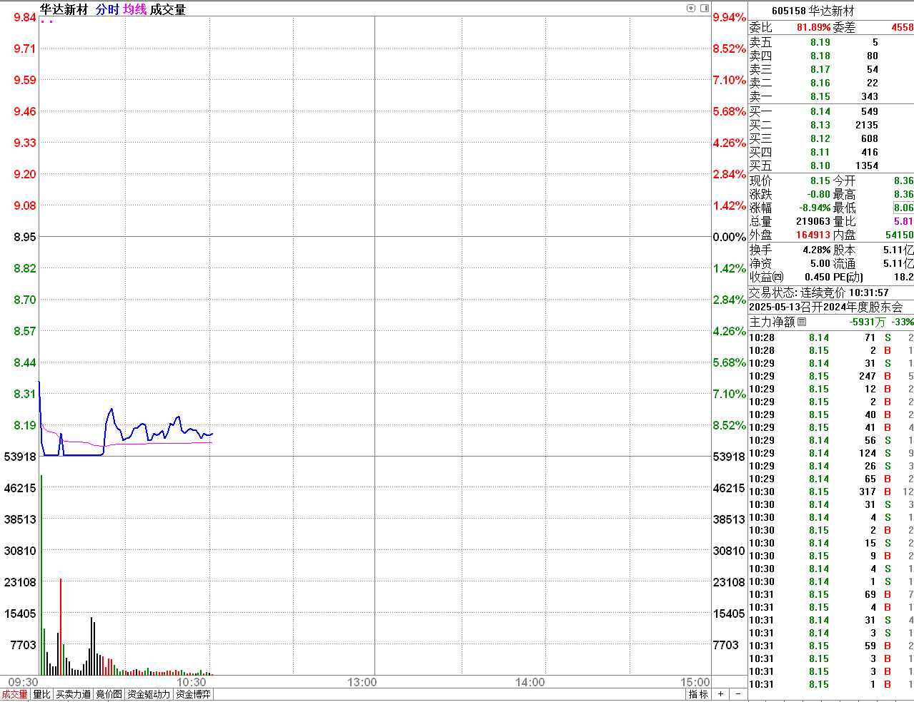

**通常大家看一些机构主力吃肉羡慕不已。但是有句老话说的好“”只见贼吃肉香，不闻贼挨打痛。华达新材这一票开源证券和华鑫证券两大活跃量化程序化游资打板当天就被活埋账面亏损达到-14%，今日继续大幅低开低走两天下来亏损幅度超-20%。中了同行的道，在这里吃的亏他们也只能认栽。**